5. ročník – Distanční výuka 23. 11.

Matematika
PS 21/15 – 21

Hlavolam – zapamatuj si co nejvíce obrázků během 1 minuty. Potom se podívej na následující obrázek a zapiš si do cvičného sešitu, co na něm chybí. Potom si zkontroluj své odpovědi.

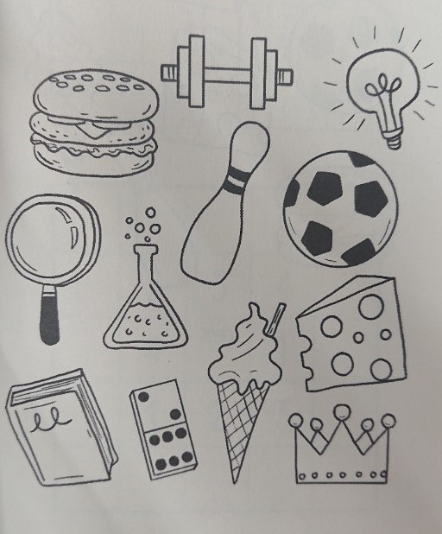

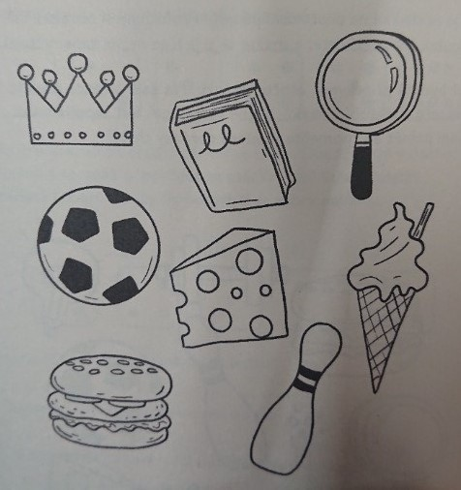

Český jazyk

Školní sešit – doplň s/z a slovní spojení napiš do sešitu. Pošli ke kontrole.

_hrabané listí
_krácené kalhoty
_balený kufr
_lomená tyč
_pojený kruh
_mést drobečky
_padlá švestka
_mrazené maso
_tvrdlý chléb

Procvičování – ústně
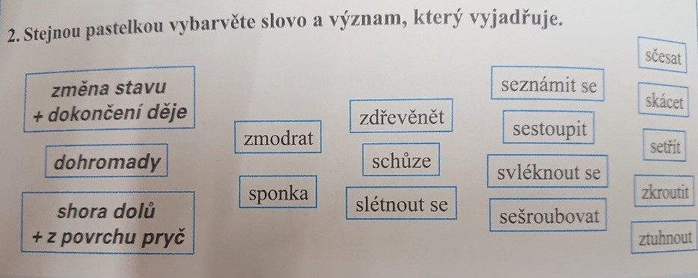

Kontrola:
Změna stavu + dokončení děje: zmodrat, zdřevěnět, zkroutit, ztuhnout
Dohromady: sponka, schůze, slétnout se, seznámit se, sešroubovat
Shora dolů + z povrchu pryč: sestoupit, svléknout se, sčesat, skácet, setřít

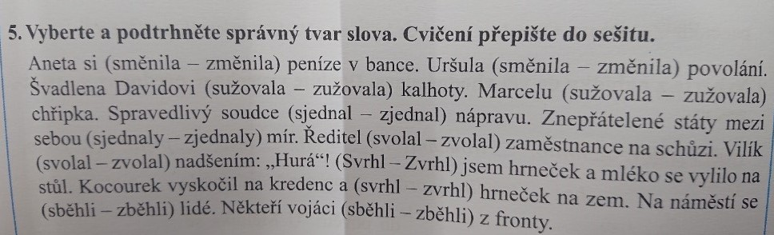

Kontrola:
Směnila, změnila, zužovala, sužovala, zjednal, sjednaly, svolal, zvolal, zvrhl, svrhl, sběhli, zběhli.

Zapamatuj si rozdíl mezi slovy svrhnout x zvrhnout.

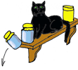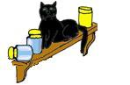

svrhnout zvrhnout
(shodit dolů) (převrhnout)

